***Команды для работы с базами данных***

*1. Просмотр доступных баз данных*

SHOW DATABASES;

*2. Создание новой базы данных*

CREATE DATABASE;

*3. Выбор базы данных для использования*

USE <database_name>;

*4. Удаление базы данных*

DROP DATABASE <database_name>;

***Работа с таблицами***

*5. Просмотр таблиц, доступных в базе данных*

SHOW TABLES;

*6. Создание новой таблицы*

CREATE TABLE <table_name1> (

<col_name1> <col_type1>,

<col_name2> <col_type2>,

<col_name3> <col_type3>

PRIMARY KEY (<col_name1>),

FOREIGN KEY (<col_name2>) REFERENCES <table_name2>(<col_name2>)

);

*7. Добавление данных в таблицу*

INSERT INTO <table_name> (<col_name1>, <col_name2>, <col_name3>, …)

VALUES (<value1>, <value2>, <value3>, …);

При добавлении данных в каждый столбец таблицы не требуется указывать названия столбцов.

INSERT INTO <table_name>

VALUES (<value1>, <value2>, <value3>, …);

*8. Обновление данных таблицы*

UPDATE <table_name>

SET <col_name1> = <value1>, <col_name2> = <value2>, ...

WHERE <condition>;

*9. Удаление всех данных из таблицы*

DELETE FROM <table_name>;

*10. Удаление таблицы*

DROP TABLE <table_name>;

***Команды для создания запросов***

*11. SELECT*

SELECT используется для получения данных из определённой таблицы:

SELECT <col_name1>, <col_name2>, …

FROM <table_name>;

Следующей командой можно вывести все данные из таблицы:

SELECT * FROM <table_name>;

*12. WHERE*

Можно использовать ключевое слово WHERE в SELECT для указания условий в запросе:

SELECT <col_name1>, <col_name2>, …

FROM <table_name>

WHERE <condition>;

Пример

SELECT * FROM course WHERE dept_name=’Comp. Sci.’;

SELECT * FROM course WHERE credits>3;

SELECT * FROM course WHERE dept_name='Comp. Sci.' AND credits>3;

*13. GROUP BY*

Оператор GROUP BY часто используется с агрегатными функциями, такими как COUNT, MAX, MIN, SUM и AVG, для группировки выходных значений.

SELECT <col_name1>, <col_name2>, …

FROM <table_name>

GROUP BY <col_namex>;

Пример

Выведем количество курсов для каждого факультета:

SELECT COUNT(course_id), dept_name

FROM course

GROUP BY dept_name;

*14. ORDER BY*

ORDER BY используется для сортировки результатов запроса по убыванию или возрастанию. ORDER BY отсортирует по возрастанию, если не будет указан способ сортировки ASC или DESC.

SELECT <col_name1>, <col_name2>, …

FROM <table_name>

ORDER BY <col_name1>, <col_name2>, … ASC|DESC;

*15. BETWEEN*

BETWEEN используется для выбора значений данных из определённого промежутка. Могут быть использованы числовые и текстовые значения, а также даты.

SELECT <col_name1>, <col_name2>, …

FROM <table_name>

WHERE <col_namex> BETWEEN <value1> AND <value2>;

Пример

Выведем список инструкторов, чья зарплата больше 50 000, но меньше 100 000:

SELECT * FROM instructor

WHERE salary BETWEEN 50000 AND 100000;

*16. LIKE*

Оператор LIKE используется в WHERE, чтобы задать шаблон поиска похожего значения.

Есть два свободных оператора, которые используются в LIKE:

* % (ни одного, один или несколько символов);
* _ (один символ).

SELECT <col_name1>, <col_name2>, …

FROM <table_name>

WHERE <col_namex> LIKE <pattern>;

Пример

Выведем список курсов, в имени которых содержится «to», и список курсов, название которых начинается с «CS-»:

SELECT * FROM course WHERE title LIKE ‘%to%’;

SELECT * FROM course WHERE course_id LIKE 'CS-___';

*17. IN*

С помощью IN можно указать несколько значений для оператора WHERE:

SELECT <col_name1>, <col_name2>, …

FROM <table_name>

WHERE <col_namen> IN (<value1>, <value2>, …);

Пример

Выведем список студентов с направлений Comp. Sci., Physics и Elec. Eng.:

SELECT * FROM student

WHERE dept_name IN (‘Comp. Sci.’, ‘Physics’, ‘Elec. Eng.’);

*18. JOIN*

JOIN используется для связи двух или более таблиц с помощью общих атрибутов внутри них. На изображении ниже показаны различные способы объединения в SQL. Обратите внимание на разницу между левым внешним объединением и правым внешним объединением:

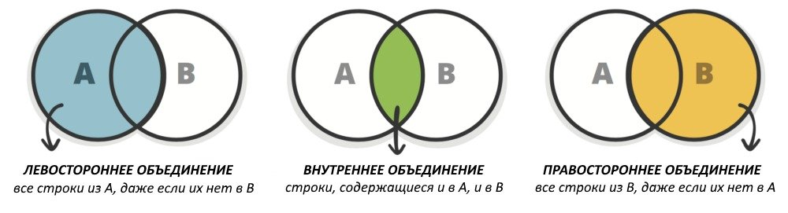

SELECT <col_name1>, <col_name2>, …

FROM <table_name1>

JOIN <table_name2>

ON <table_name1.col_namex> = <table2.col_namex>;

Пример 1

Выведем список всех курсов и соответствующую информацию о факультетах:

SELECT * FROM course

JOIN department

ON course.dept_name=department.dept_name;

Пример 2

Выведем список всех обязательных курсов и детали о них:

SELECT prereq.course_id, title, dept_name, credits, prereq_id

FROM prereq

LEFT OUTER JOIN course

ON prereq.course_id=course.course_id;

Пример 3

Выведем список всех курсов вне зависимости от того, обязательны они или нет:

SELECT course.course_id, title, dept_name, credits, prereq_id

FROM prereq

RIGHT OUTER JOIN course

ON prereq.course_id=course.course_id;

*19. Агрегатные функции*

Эти функции используются для получения совокупного результата, относящегося к рассматриваемым данным. Ниже приведены общеупотребительные агрегированные функции:

* COUNT (col_name) — возвращает количество строк;
* SUM (col_name) — возвращает сумму значений в данном столбце;
* AVG (col_name) — возвращает среднее значение данного столбца;
* MIN (col_name) — возвращает наименьшее значение данного столбца;
* MAX (col_name) — возвращает наибольшее значение данного столбца.